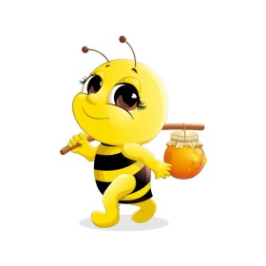
Witajcie pracowite Pszczółki!

Ciekawa jestem,
ile pszczółek dzisiaj solidnie pracuje?

Czy pamiętacie, co robiliśmy wczoraj?
Jak nazywał się ten dzień, który minął?
Jaki będzie jutro?
A jaki pojutrze?
Kto pamięta dni tygodnia?
A nazwy miesięcy?
W czerwcu rozpoczęło się …
LATO!
Super! Wszystko pamiętacie.
Lato już przyszło, a wakacje zbliżają się coraz większymi krokami. Są tuż, tuż!
Wspomniałam wczoraj o bezpiecznym przebywaniu na słońcu. Dzisiaj posłuchajcie wiersza o wakacyjnym bezpieczeństwie.
Zapraszamy na wakacyjne porady!
Głowa to poważna sprawa.
Bez niej żadna jest zabawa.
Jeśli będziesz w słońcu biec,
Musisz na niej czapkę mieć.
Kiedy razem z mamą, tatą,
w lesie będziesz spędzał lato,
Niech nie przyjdzie ci do głowy,
Żeby obce zjeść jagody.
Brzuch rozboli, głowa pęknie,
Chyba ci to nie na rękę?
Gdy strumyk szumi z wolna, rozsiewa zioła las,
Pamiętaj by do wody nie wrzucać się po pas.
Pamiętaj by samemu nie oddalać się,
Żeby dzika woda nie porwała cię.
Czasem się w lecie zdarzy ulewa,
Lecz nigdy nie chowaj się przed nią pod drzewa.
Bo kiedy nadejdzie wielka błyskawica,
To będzie z tobą prawdziwa kaplica.

Porozmawiajcie z Kimś dorosłym o ważnej sprawie, jaką jest bezpieczna zabawa i ostrożność podczas spacerów i letnich wypraw.
Każdy z Was ma jakieś marzenia, a już w czasie wakacji to na pewno są one związane z wypoczynkiem i radością, wyprawami w różne regiony naszego kraju lub za granicę.

Pamiętajcie o BEZPIECZNYM ZACHOWANIU,
SZCZEGÓLNIE W TYM OKRESIE!!!

Mam dla Was dzisiaj propozycję pracy.
Poniżej przygotowałam szablon. Wydrukujcie go, a potem wykonajcie kolejne etapy według instrukcji.

Na szkłach okularów narysuj miejsce, w którym chciałbyś spędzić wymarzone wakacje. Trzeba także dorysować nos, usta, brwi oraz dorobić włosy.

Całość można wyciąć i stworzyć wakacyjną postać.
Do dzieła starszaki.
Powodzenia.
Pochwalcie się swoją pracą

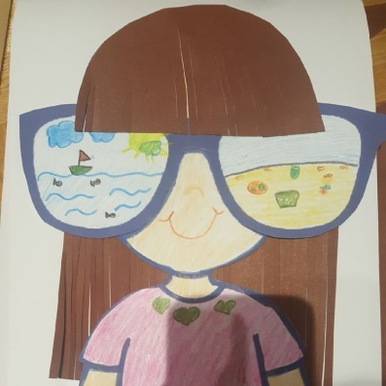

Oto propozycja, ale każdy może wykonać swoje, niepowtarzalne dzieło!

Kiedy praca będzie skończona, naucz się piosenki i pokazuj razem z nami.

Wszyscy w przedszkolu ją już umiemy

„Oto Morze Bałtyckie jest”
https://www.youtube.com/watch?v=DlTq-GSu3S4

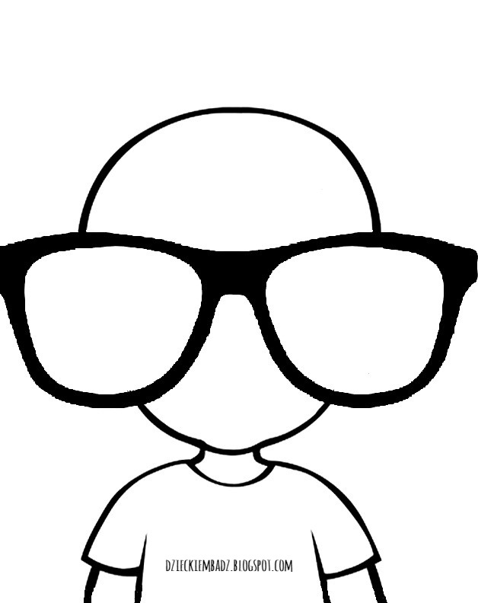

Na zakończenie, jeśli podobała ci się dzisiejsza propozycja, zatańcz i zaśpiewaj razem z nami! :) https://www.youtube.com/watch?v=3DcBDXw5YuE

